Zaświadczenie (do ślubu konkordatowego) stwierdzające brak okoliczności wyłączających zawarcie małżeństwa
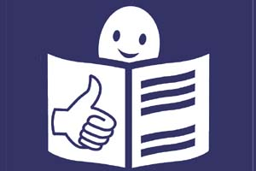
Tekst łatwy do czytania i zrozumienia

Co to jest ślub konkordatowy
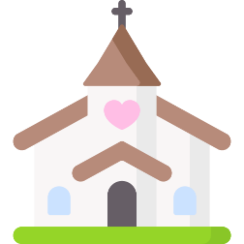
Ślub konkordatowy, to połączenie ślubu cywilnego i kościelnego. A więc zawierasz jednocześnie ślub zgodnie z prawem cywilnym oraz kościelnym w jednym miejscu, czyli w kościele.

Co musisz zrobić żeby wziąć ślub konkordatowy
Żeby wziąć ślub konkordatowy, a więc w kościele; musisz udać się do urzędu po zaświadczenie, że nie ma żadnych przeszkód aby takie małżeństwo zawrzeć. Dokument ten możesz otrzymać w każdym Urzędzie Stanu Cywilnego w Polsce.

Jak możesz umówić się na wizytę w urzędzie
w związku z trwającą epidemią funkcjonowanie Urzędu Stanu Cywilnego zostało znacząco ograniczone.
Wydanie zaświadczenia możliwe jest tylko w wyjątkowych, pilnych przypadkach.
Umówić wizytę możesz

- dzwoniąc pod numer telefonu: 61 646 33 44
- lub przez Internet na stronie www.poznan.pl Jeżeli . czytasz tekst w Internecie, ustaw kursor na lunku: kalendarz i kliknij enter, wybierz datę oraz godzinę spotkania.
Prosimy o przyjście do urzędu nie wcześniej niż na 10 minut przed terminem umówionej wizyty. W przypadku spóźnienia nie będzie możliwości pobrania biletu.
Prosimy o rezerwację jednego terminu do załatwienia jednej sprawy. Wizyty zarezerwowane niezgodnie z celem nie będą realizowane.
Odwołanie wizyty: drogą elektroniczną i telefonicznie pod nr tel. 61 878 41 34.
Obsługa umówionych klientów odbywa się na parterze w wyznaczonych pomieszczeniach na sali obsługi. Pobranie biletu jest możliwe wyłącznie w biletomatach na parterze.
Wizyta w urzędzie wiąże się z nieuniknionym kontaktem z innymi osobami, które mogą stanowić realne źródło transmisji koronawirusa.
Jeżeli uzyskanie zaświadczenia w chwili obecnej nie jest Państwu niezbędne, to prosimy poczekać z załatwieniem sprawy do czasu unormowania sytuacji epidemicznej.

Potrzebne dokumenty
Żeby otrzymać zaświadczenie do ślubu konkordatowego potrzebujesz:
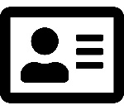
- dowody osobiste narzeczonych lub paszporty, należy je okazać urzędnikowi w celu potwierdzenia tożsamości,
- wniosek, który otrzymasz od urzędnika do wypełniania na miejscu.

Jeżeli jesteś cudzoziemcem potrzebujesz na wizytę w urzędzie:

- dowód osobisty lub paszport, a jeżeli posiadasz to również kartę pobytu.
- Odpis aktu urodzenia oraz przetłumaczony akt urodzenia.
Takiego tłumaczenia może dokonać tłumacz przysięgły wpisany na listę Ministerstwa Sprawiedliwości lub tłumacz, który posiada uprawnienia (dyplom) do przetłumaczenia takiego dokumentu w państwach, które należą do Unii Europejskiej lub Europejskiego Stowarzyszenia Wolnego Handlu, z wyjątkiem Szwajcarii lub konsul.
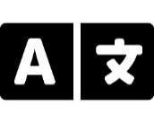
- Jeżeli wcześniej już brałeś ślub, potrzebujesz dodatkowo akt małżeństwa z informacją o jego zakończeniu lub dokument potwierdzający rozwód lub unieważnienie - uznanie małżeństwa za niebyłe.
- Zaświadczenie potwierdzające, że możesz wziąć ślub w Polsce musi być wydane przez Twój kraj, w którym masz obywatelstwo.
Dokument musi być przetłumaczony przez tłumacza przysięgłego wpisanego na listę Ministerstwa Sprawiedliwości lub tłumacza który posiada uprawnienia(dyplom) do przetłumaczenia takiego dokumentu w państwach, które należą do Unii Europejskiej lub Europejskiego Stowarzyszenia Wolnego Handlu, z wyjątkiem Szwajcarii lub konsula.

Brak przeszkód do wzięcia ślubu
Przy składaniu dokumentów narzeczeni podpisują zapewnienie o braku przeszkód prawnych do zawarcia związku małżeńskiego.

Jakie są przeszkody do zawarcia ślubu:

- przeszkoda wieku - jeżeli któreś z narzeczonych nie ma ukończonych 18 lat. Chyba, że narzeczeni otrzymali zgodę sądu.
- przeszkoda ubezwłasnowolnienia - jeżeli wyrokiem sądu któremuś z narzeczonych zostały odebrane prawa do decydowania o sobie
- przeszkoda choroby psychicznej - jeżeli któreś z narzeczonych choruje psychicznie, a choroba przeszkadza w zawarciu związku małżeńskiego, na przykład osoba jest nieświadoma swoich decyzji.
- przeszkoda pokrewieństwa i powinowactwa - jeżeli narzeczeni ze sobą spokrewnieni, są rodziną.
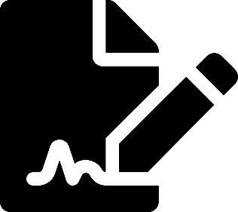
- przeszkoda przysposobienia - jeżeli wystąpiła adopcja narzeczonego przez narzeczonego.
Jeżeli cudzoziemiec nie włada językiem polskim zapewnia obecność tłumacza przysięgłego.

W urzędzie
W czasie wizyty w urzędzie narzeczeni wybierają nazwiska, jakie będą mieli po ślubie oraz nazwisko dla dzieci.

Po ślubie nie możesz zmienić nazwiska dla siebie.
Kiedy urodzi się pierwsze dziecko po ślubie możesz zmienić decyzję o tym jakie nazwisko będzie miało wasze dziecko.

Gdzie należy złożyć dokumenty
W celu złożenia wniosku i uzyskania zaświadczenia musisz udać się do Urzędu Stanu Cywilnego. Adres: Urząd Stanu Cywilnego, ul. Libelta 16/20, parter.

Opłaty za dokumenty
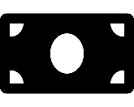
Opłata skarbowa, a więc płatność za napisanie aktu małżeństwa, wynosi 84 zł.
- Płatności możesz dokonać na miejscu kartą płatniczą na stanowisku obsługi;
- Płatności możesz również zrealizować wcześniej przelewem na rachunek Miasta Poznania nr 94 1020 4027 0000 1602 1262 0763.
Pamiętaj, żeby mieć ze sobą potwierdzenie zapłaty.

Ile będziesz czekać na zaświadczenie i jak długo jest ważne
Na zaświadczenie będziesz czekał do 10 dni.
Zaświadczenie jest ważne przez okres 6 miesięcy od dnia jego wystawienia, a więc daty na dokumencie.

Po ślubie
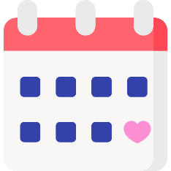
Po ślubie kościół przekaże informacje o zawarciu małżeństwa do urzędu.
Jeden skrócony akt małżeństwa jest wydawany bezpłatnie i możesz go odebrać w urzędzie, po upływie 14 dni od daty ślubu.

Odwołanie

Jeżeli kierownik urzędu stanu cywilnego odmówi wydania zaświadczenia, musi przekazać narzeczonym dokument z wymienionymi przyczynami swojej decyzji.
Narzeczeni mogą się odwołać pisemnie, w terminie 14 dni od dnia otrzymania korespondencji. W tym celu należy napisać wniosek o tym, że nie zgadzasz się z decyzją kierownika urzędu stanu cywilnego. Pismo kierujesz i wysyłasz do Sądu Rejonowego Poznań-Stare Miasto w Poznaniu. Następnie sąd wyda orzeczenie czy decyzja kierownika była słuszna czy nie.

Obowiązek informacyjny
O obowiązku informacyjnym możesz przeczytać klikając w link sprawy. Jeżeli czytasz tekst w Internecie, ustaw kursor na linku opis sprawy bip i kliknij enter.
Opracowała: Joanna Mitschke-Mazur
Ikony: zaczerpnięto ze stron: https://fontawesome.com/ https://pixelbuddha.net/
Data sporządzenia dokumentu: 08.12.2020r.

